# 龙抬头、送吉祥——社区睦邻理发乐

     2月20日，富康社区开展了“龙抬头、送吉祥——社区睦邻理发乐”活动，为辖区居民义务理发，给社区居民提供贴心便利的志愿服务，志愿者的手艺得到了现场来理发的叔叔阿姨们的一致好评。

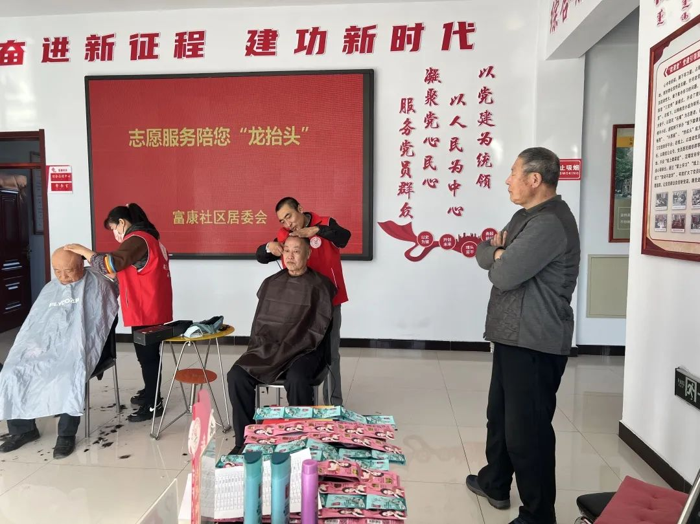

     一大早，社区“临时理发室”就迎来了刘大爷这第一位“客人”，一到现场他就对社区的上心和理发师的贴心表示感谢。他高兴地说道，“我们年纪大了，出去理发多有不方便，社区举办的这个活动非常好，给我们居民带来很大便利。”

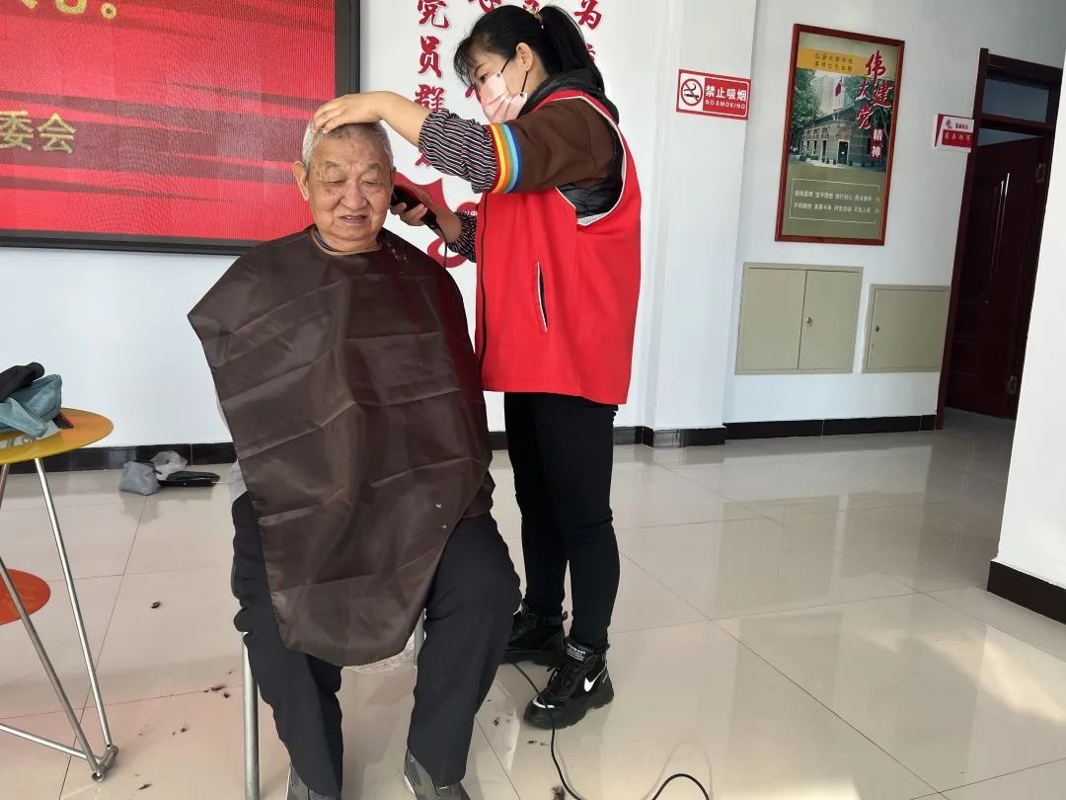

      随后辖区内的居民接踵而至，有序的在现场等待。一把剪刀、一把推子、一把梳子、一块围布，虽说是免费理发，可是贴心的理发师们没有丝毫懈怠，在剪发前，都会耐心询问大家喜欢的发型样式，认真的为每一位居民剪发，不时还跟居民聊聊家常，    直到大家满意为止。

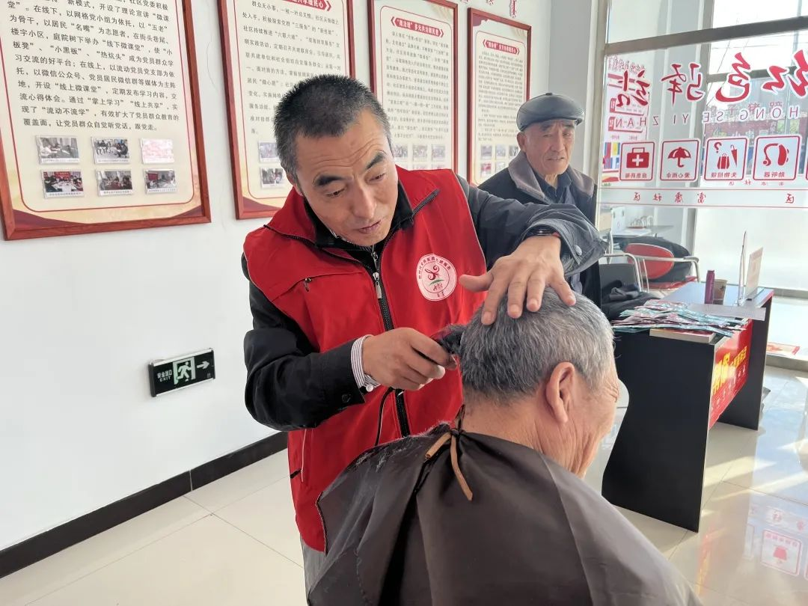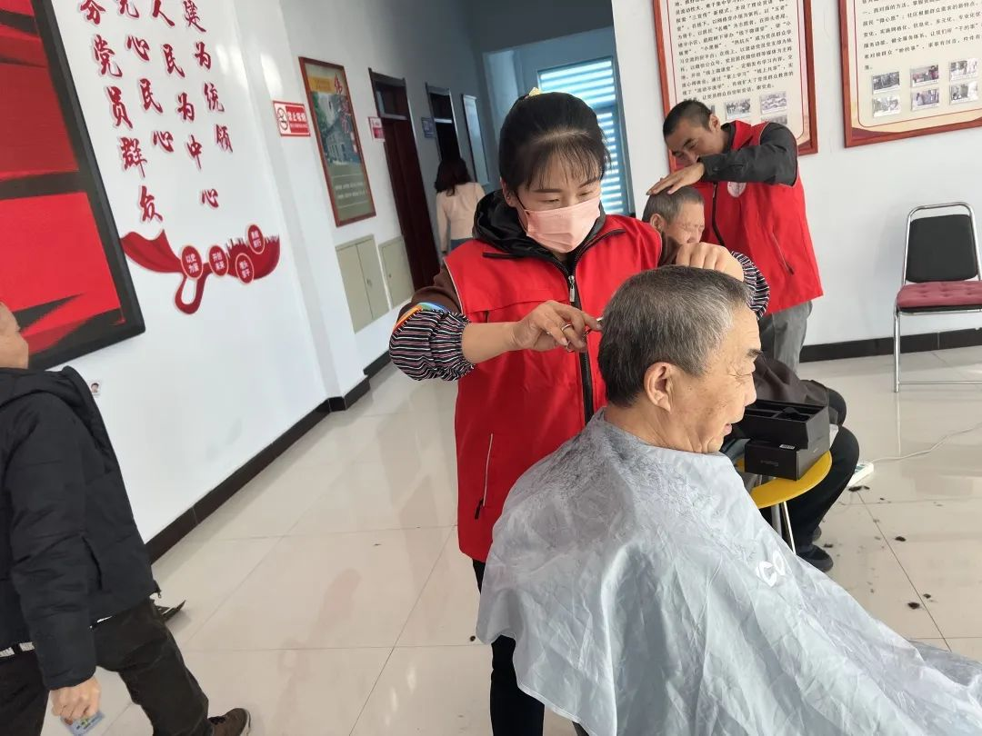

     此次活动不仅让老人们在家门口就能换新颜，剃“龙头”，而且免费给社区居民理发，更是带来实惠和便利。通过此次活动，打通了服务群众的“最后一公里”，给社区居民提供更贴心便利的志愿服务，真正解决了老年人的实际困难，同时延续了中华民族的传统文化，增强了居民对于传统文化的热爱。

